**Автор:** Каночкина Ольга Евгеньевна, учитель-логопед, МБДОУ д/с № 465, г. Новосибирск. (Kanochkina Olga Evgenievna, speech therapist teacher, MBDOU d/s No. 465, Novosibirsk.)

**Название статьи:**

«**«Тьюторство сверстников» как ресурс инклюзивного подхода в дошкольной педагогике»**

**("Peer tutoring as a resource for an inclusive approach in preschool pedagogy")**

**Аннотация**: Статья представляет успешную коллаборацию собственного опыты инклюзивной работы в компенсирующей группе для детей с ТНР, методик примерной основной дошкольного образования образовательной программы «ПРОДЕТЕЙ» под редакцией Е.Г. Юдиной, Е.В. Бодровой и новаторских идей Президента АНО «Центр проблем аутизма: образование, исследования, защита прав» Екатерины Мень.

Работа представляет интерес для педагогов всех уровней образования и разных степеней вовлечения в инклюзивную педагогику, а также для родительской аудитории.

(The article presents a successful collaboration of her own experiences of inclusive work in a compensatory group for children with TNR, methods of approximate basic preschool education of the educational program "PRODETEY" edited by E.G. Yudina, E.V. Bodrova and innovative ideas of the President of the ANO "Center for Autism Problems: Education, Research, protection of rights" Ekaterina Men. The work is of interest to teachers of all levels of education and different degrees of involvement in inclusive pedagogy, as well as to the parent audience.)

**Ключевые слова:** «Тьюторство сверстников», «Парные коммуникации», «Парная коммуникация: «Учитель»- «Ученик»», Программа «ПРОДЕТЕЙ», «Школа юного тьютора», Екатерина Мень, инклюзия.

("Peer tutoring", "Pair communication", "Pair communication: "Teacher"- "Student"", "PRODETEY" program, "School of a young tutor", Ekaterina Men, inclusion.)

**Список литературы:**

# Лекция Е. Мень "Аутизм вчера и сегодня: что говорит наука". Педагогика LAB, 2019г.

«Президент ЦПА Екатерина Мень — о способах решения проблем аутистов в России» интервью RT, 2021г.

Примерная основная общеобразовательная программа дошкольного образования «ПРОДЕТЕЙ» под редакцией Е.Г. Юдиной, Е.В. Бодровой (Рыбаков фонд, Университет Детства), Москва 2020г.

**«Дорога возникает под шагами идущего»**

**(Индийская мудрость)**

В 2024 году исполняется 30 лет принятию Саламанкской декларацией,

определяющей инклюзию как реформу, поддерживающую и приветствующую различия и особенности каждого ученика. Ее цель - избежать социальной сегрегации, являющейся следствием различий в поле, расе, культуре, социальном классе, национальности, религии и **индивидуальных возможностях и способностях.**

Российская федерация одной из первых присоединилась к данному документу. Помимо этого, на сегодняшний день, инклюзивное образование на территории РФ регулируется Конституцией РФ, федеральным законом «Об образовании», федеральным законом «О социальной защите инвалидов в РФ», а также Конвенцией о правах ребенка, Протоколом № 1 Европейской конвенции о защите прав человека основных свобод, Федеральным законом № 46-ФЗ «О ратификации Конвенции о правах инвалидов» от 03.05.2012г., Федеральным государственным образовательным стандартом (ФГОС), Федеральной образовательной программой (ФОП), Федеральной адаптированной образовательной программой для обучающихся с ОВЗ (ФАОП) всех уровней образования.

30 лет немалый срок! Можно подвести первые итоги.

Согласно регламентирующим документам у нас уже должно вырасти поколение, для которых инклюзия- норма жизни! Но так ли это на самом деле?!

Нельзя сказать, что не сделано ничего: возникли и развиваются инклюзивные школы, появилась плеяда амбассадоров гуманистического инклюзивного образования, меняется отношение социума к вопросам обучения и воспитания детей с особыми образовательными потребностями.

Но все ли делается для того, чтобы слоган «Люди так не делятся!» не остался лишь запоминающейся фразой социальной рекламы?!

Зачастую, окунаясь в реалии практики инклюзии на местах, сталкиваешься с проявлениями «дикой» инклюзии, формально-директивным подходом к решению столь важной социальной проблемы.

О чем прежде всего говорят коллеги, пытаясь отказаться от «трудного» ребенка?! О нехватке квалифицированных специалистов в работе с «особыми» детьми. Все это так, все это бесспорно! Но это не решает самой проблемы.

А, следовательно, остаются «ножницы» между потребностями социума в инклюзивном образовании и реальными возможностями образовательной организации. Отказ решать данный вопрос, замалчивание проблем неминуемо приведут к тому, что образовательная организация потерпит репутационное банкротство, рейтинг ее обрушится, а, следовательно, деятельность перестанет соответствовать ФГОС и ФОП.

Но и это, к сожалению, не все! За последние два года потребность в инклюзивном образовании в России приобрела еще одну окраску, окраску цвета «хаки». Иными словами, катализатором написания данной статьи, явились также события СВО. Мы осознаем, что социум уже сейчас сталкивается с последствиями военной операции, а, следовательно, вопрос «принятия или непринятия» людей с приобретенными, вследствие военных событий, «особенностями» уже встал или очень скоро остро встанет перед обществом.

В орбиту решения дилеммы: «социальная инклюзия» или «эксклюзия», так или иначе, будет вовлечено подрастающее поколение.

В нашем понимании, подлинно гуманистическая инклюзивная практика имеет две перспективы, ближайшая из них- работа с детьми с особенностями развития и несколько пролонгированная- работа на принятие обществом философии инклюзивного образования.

И вот как мы подошли к решению поставленных социумом вопросов.

Помните знаменитое изречение: «Кто не хочет решать проблему, - ищет причину отказать, кто хочет решать проблему, - ищет пути и способы ее решения».

Вот и мы в ДОУ решили искать внутренние возможности для инклюзивного подхода в работе и нашли его в ресурсном потенциале под названием «тьюторство сверстников» или «Школа юного тьютора». Данная идея была рождена через успешную коллаборацию собственного опыты инклюзивной работы в компенсирующей группе для детей с ТНР, методик примерной основной дошкольного образования образовательной программы «ПРОДЕТЕЙ» под редакцией Е.Г. Юдиной, Е.В. Бодровой и новаторских идей Президента АНО «Центр проблем аутизма: образование, исследования, защита прав» Екатерины Мень.

Что является лейтмотивом деятельности «Школы»?! Делегирование части функций взрослого педагога ребенку- тьютору, «учителю-сверстнику».

Вот примерный план работы «Школы юного тьютора на учебный год:

|  |  |  |  |  |  |
| --- | --- | --- | --- | --- | --- |
| **Этапы** | **Задачи** | **Мероприятия** | **Сроки** | **Задействованные участники образовательных отношений** | **Ответственные** |
| **подготовительный** | Изучить методологические основы инклюзивного образования | Изучение материаловруководителя Центра проблем аутизма, члена Экспертного совета при Минобрнауки Екатерины Мень на страницах интернет-ресурсов. | июнь-август | учитель-логопед, педагог-психолог, инструктор по физической структуре и плаванию, музыкальный руководитель, воспитатели | учитель-логопед, педагог-психолог |
| Запустить благотворительную акцию помощи детям с тяжелыми заболеваниями, как один из способов развития общественной эмпатии и познания философии инклюзивного образования | Изучение материалов общественного благотворительного фонда «АЛЁША».  (Размещение информационного плаката о деятельности фонда в родительских уголках ДОУ и групп) | III-IV неделя августа | учитель-логопед, педагог-психолог, инструктор по физической структуре и плаванию, музыкальный руководитель, воспитатели, заведующий ДОУ, зам. по УВР, старший воспитатель | учитель-логопед, педагог-психолог, инструктор по физической структуре и плаванию |
| Разработать цикл мероприятий для заседаний педагогического клуба инклюзивного сопровождения сверстников «Школы юного тьютора» | Разработка цикла мероприятий | IV неделя августа | учитель-логопед, педагог-психолог, инструктор по физической структуре и плаванию, музыкальный руководитель, воспитатели, медицинский персонал ДОУ, родители | учитель-логопед, педагог-психолог, инструктор по физической структуре и плаванию, музыкальный руководитель |
| **основной** | Вести инклюзивную работу через «тьюторство сверстников» с использованием методик программы «ПРОдетей».  (в рамках «Школы юного тьютора») | консультация для детей –тьюторов «Мы работаем в парах» | III неделя сентября | учитель-логопед, педагог-психолог, дети-тьюторы, инструктор по физической структуре и плаванию, музыкальный руководитель, воспитатели | учитель-логопед, педагог-психолог |
| **основной** | Проводить заседания клуба-«Школа юного тьютора» | **I заседание (основное)** -интерактивное родительское собрание «Инклюзия или эксклюзия- трудный выбор**»**  **I заседание (дополнительное)**  спортивный слет «Туристенок» (подготовительный возраст)  **(Приложение 10)** | III неделя сентябрь | учитель-логопед, педагог-психолог, инструктор по физической структуре и плаванию, музыкальный руководитель, воспитатели, медицинский персонал ДОУ, родители | учитель-логопед, педагог-психолог |
| IV неделя сентября | инструктор по физической структуре и плаванию, учитель-логопед, педагог-психолог, музыкальный руководитель, воспитатели, медицинский персонал ДОУ, родители, дети | инструктор по физической структуре и плаванию, учитель-логопед |
| **II заседание** -  интерактивное родительское собрание «Мой ребенок-тьютор**»** | III неделя октября | учитель-логопед, педагог-психолог, инструктор по физической структуре и плаванию, музыкальный руководитель, воспитатели, медицинский персонал ДОУ, родители, **(дети-тьюторы** **в качестве приглашенных)** | учитель-логопед, педагог-психолог |
|  | индивидуальные консультации «Что мне мешает принять «особого» ребенка?» | с сентября по май по плану педагога-психолога | педагог-психолог, родители | педагог-психолог |
|  | **III заседание** -  Благотворительная ярмарка-фестиваль достижений «Мы - вместе!» (сбор денежных средств в фонд паллиативной помощи «АЛЁША») | III-IV неделя января | учитель-логопед, педагог-психолог, дети, инструктор по физической структуре и плаванию, музыкальный руководитель, воспитатели, родители | учитель-логопед, педагог-психолог |
|  | **IV заседание** -спортивный слет «Туристенок» (старший возраст) | III неделя апреля | инструктор по физической структуре и плаванию, учитель-логопед, педагог-психолог, дети, воспитатели, музыкальный руководитель, родители | инструктор по физической структуре и плаванию, учитель-логопед |
|  | Корректировать рабочий план деятельности  (в рамках «Школы юного тьютора») | «Тьюторская пятиминутка» (анализ результатов, уточнение детьми-тьюторами индивидуального плана сопровождения подопечного) | ежедневно с сентября по май | учитель-логопед, педагог-психолог, дети-тьюторы, инструктор по физической структуре и плаванию, музыкальный руководитель, воспитатели | учитель-логопед, педагог-психолог, дети-тьюторы,  инструктор по физической структуре и плаванию |
| **заключительный** | Провести мониторинговые мероприятия | Анализ «тьюторства сверстников» рамках ППк ДОУ | III неделя мая | учитель-логопед, педагог-психолог, инструктор по физической структуре и плаванию, музыкальный руководитель, воспитатели, медицинский персонал ДОУ, родители детей-тьюторов и подопечных детей | учитель-логопед, педагог-психолог, дети-тьюторы |
| Разработать план мероприятий инклюзивного сопровождения сверстников в рамках заседаний педагогического клуба «Школы юного тьютора» на предстоящий учебный год | Разработка и утверждение плана на предстоящий учебный год в рамках ПМПк ДОУ |
| Пожертвования в благотворительный фонд «АЛЁША» | | в течение учебного года | - | - |

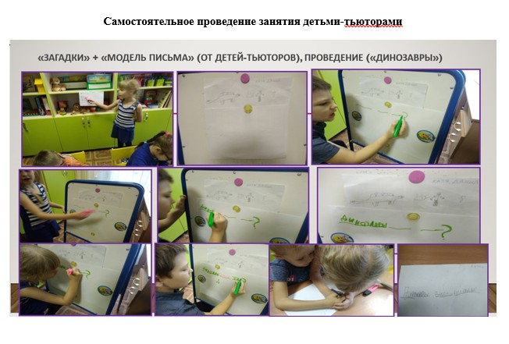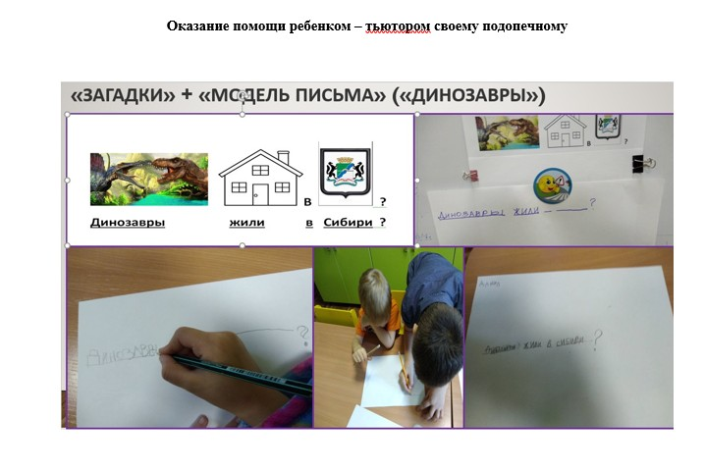

Кто является бенефициарами данной формы работы? Однозначно, все участники образовательных отношений, включая социальных партнеров. Это подтверждается внутренними мониторинговыми мероприятиями ДОУ, проводимыми в течение 2023-2024учебного года. Отслеживание результативности четко выявила тенденцию к росту положительной динамики в работе с инклюзией, а также к степени удовлетворенности родительским сообществом и социальными партнерами работой с «особыми» детьми.

Результаты мониторинга были следующие:

**с детьми:**

* - так, из 5-ти детей, нуждающихся в патронате в начале 2023-2024 учебного года вступали в коммуникацию – 2 ребенка, вступали в коммуникацию эпизодически, с тьюторской помощью партнера по коммуникации- 2 ребенка и не вступал в коммуникацию – 1 ребенок, то в конце учебного года эти цифры составили следующее- вступали в коммуникацию -3 ребенка, вступали эпизодически, с тьюторской помощью партнера по коммуникации- 2 ребенка, отсутствовали дети, не вступающие в коммуникацию.
* -в начале 2023-2024 учебного года все эти дети в парной коммуникации «учитель-ученик» выполняли только роль «ученика», в конце учебного года из 5-ти указанных детей -3 ребенка стали брать на себя роль «учителя» и 2 ребенка остались на позиции «ученика».
* - если в 2022-2023 учебном году из 38 детей осуществляли «тьюторское» сопровождение «особого» ребенка-17детей, не вступали с ними в парную коммуникацию- 21 ребенок, то в 2023-2024 учебном году осуществляли «тьюторское» сопровождение уже 31 ребенок и только 7 детей продолжали оставаться вне парной коммуникации с ними.

**с родителями:**

* по итогам анкетирования родителей на готовность принятия философии инклюзивного образования на начало 2023-2024 учебного года были получены следующие результаты: из 43 родителей -5 полностью принимали инклюзивный подход в образовании; 11- принимали инклюзию частично, при условии отсутствия агрессивных проявлений в поведении «особых» детей и 27- родителей не рассматривали инклюзию ни в каком виде;
* на конец учебного года ситуация предстала следующим образом: уже 18 родителей из 43 полностью приняли инклюзию, 23- частично и только 2 родителя не поменяли своего мнения и остались на позиции отрицания инклюзии;
* из 18 родителей, проникнувшихся инклюзией в полном объёме в конце учебного года, - 6 семей были те, в которых философию данного подхода в педагогике приняли оба родителя и 6 семей, где инклюзию принял один родитель.

Полученные итоги определили еще одного выгодоприобретателя инклюзивной деятельности- это само образовательное учреждение как юридическое лицо. Почему? Потому что работа напрямую направлена на качественное выполнение ДОО социального запроса общества в гуманистическом инклюзивном образовании.

Мы уверены, что благодаря такому подходу в работе «ИНКЛЮЗИЯ» вскоре преодолеет путь от модного бренда, к внутренней человеческой потребности.